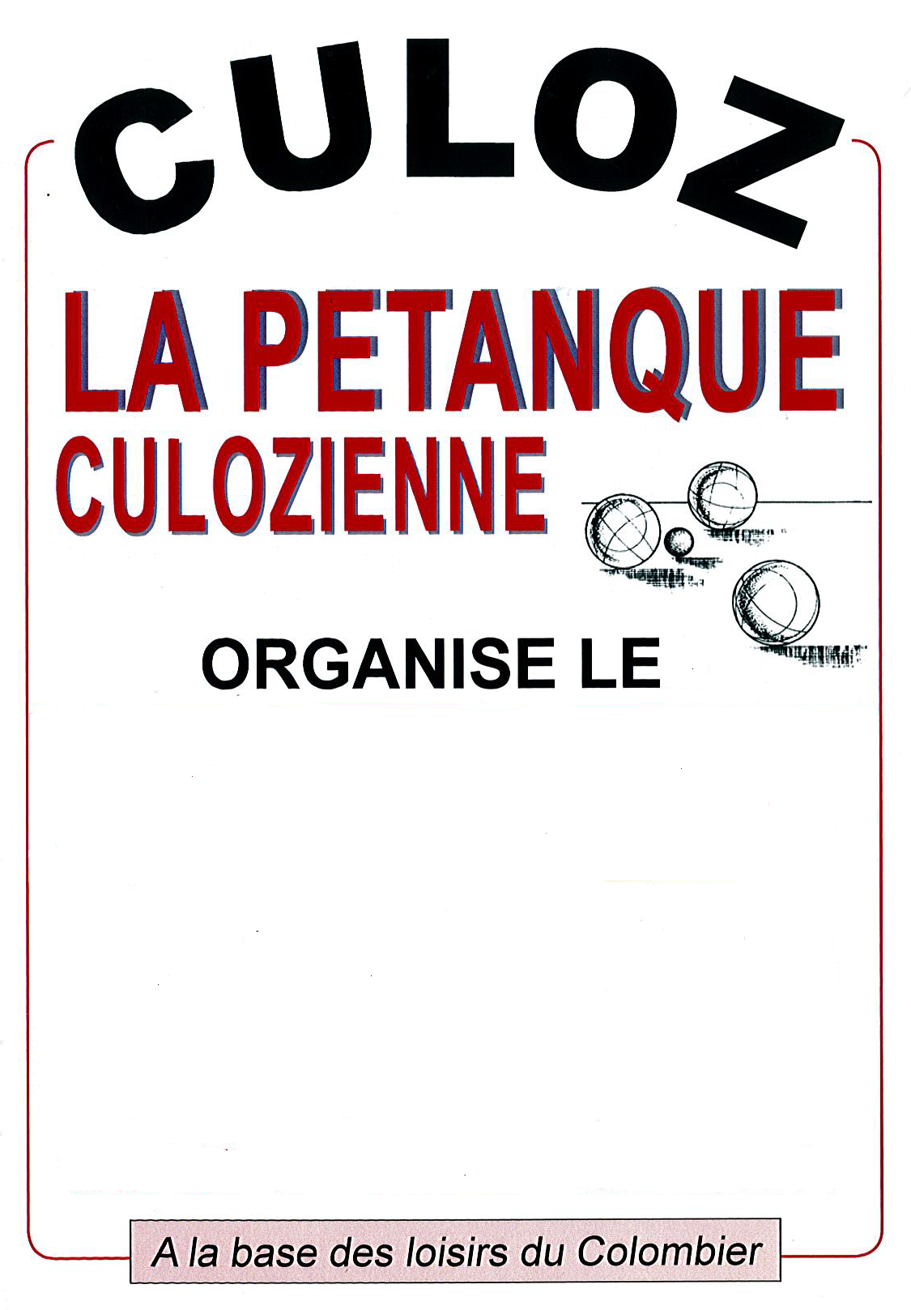

**SAMEDI 06 SEPTEMBRE 2014**

**CONCOURS OFFICIEL**

**DOUBLETTE DEPARTEMENTAL PAR POULE**

**MISES + 40%**

**13H30 : INSCRIPTIONS**

**14H00 : DEBUT DES PARTIES**

**‘’IPNS’’**